Muhammad Faisal Amir

1301198497

IF-41-GAB03

1. Buatlah program untuk pelatihan alignment dari korpus parallel, menggunakan NLTK, dengan algoritma IBMModel1.

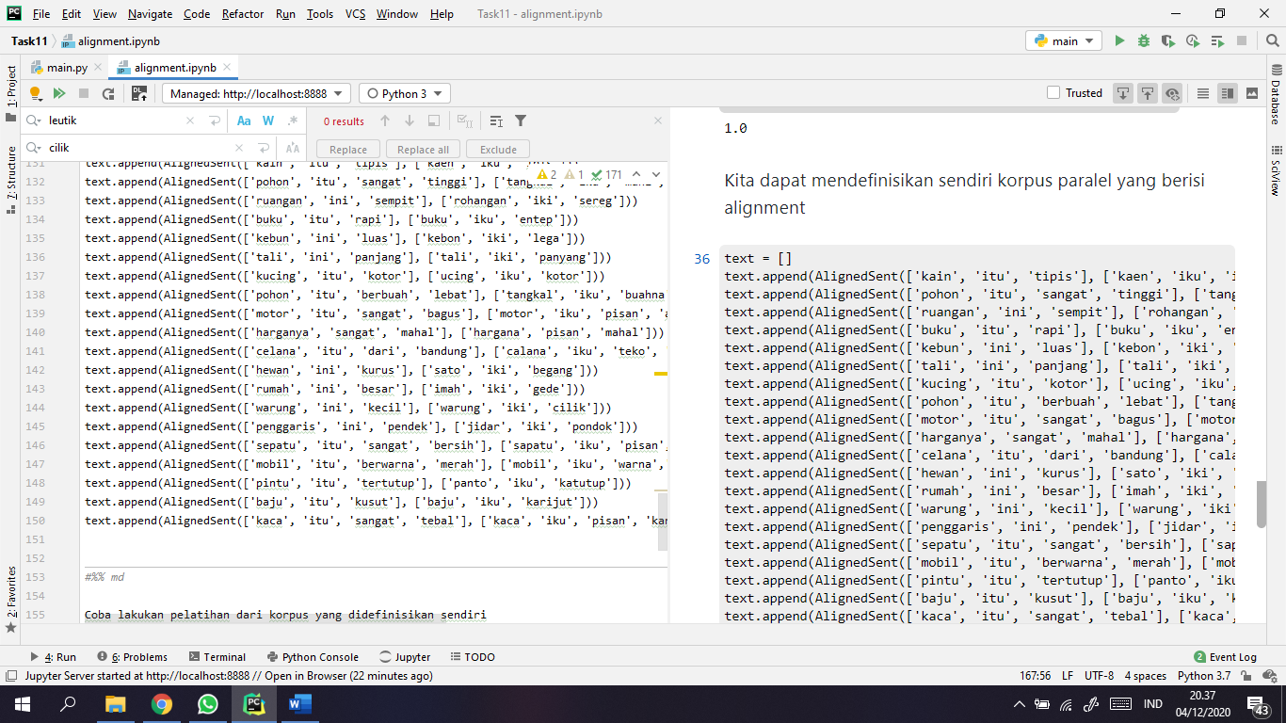

1. skor probability alignment 3 pasang kata.

